J. D. Power márkaelégedettségi felmérés 2021: a Lexus-tulajdonosok a leghűségesebb ügyfelek
A várakozásokkal ellentétben a Covid-19 világjárvány sem változtatta meg az autóvásárlók nézeteit: a J.D. Power legújabb felmérése szerint a prémium piacon a Lexus-tulajdonosok ragaszkodnak a leginkább választott márkájukhoz, a tömegpiaci márkák sorrendjében pedig a Toyota a második.

Sorban harmadik alkalommal bizonyul a Lexus a legerősebb prémium márkának a J.D. Power márkaelégedettségi felmérésén. A 2021. évi U.S. Automotive Brand Loyalty Study az előző év júniusa és a folyó év májusa között megkötött adásvételi szerződések adatait elemezte, mint mindig, ezt a felmérést azonban különlegessé tette a koronavírus pandémia, amely alapjaiban rengette meg a globális gazdaságot. Különösen súlyos volt a járvány hatása az autópiacon, amely minden idők egyik legnagyobb mértékű visszaesését tapasztalta az elmúlt szűk másfél évben.
Ilyen környezetben különösen kritikus, hogy a vásárlás mellett döntő ügyfelek hűségesek maradnak-e eredeti márkájukhoz, vagy bármilyen okból más gyártótól választanak új autót. A J.D. Power felmérése azonban nem mutatott változást az élen, sőt: a Lexus, amely a két évvel ezelőtt útjára indított autóipari márkahűség felmérésen (Automotive Brand Loyalty Study) eddig minden alkalommal győzni tudott, a válságban minden eddiginél hűségesebb ügyfélkörre támaszkodhatott. Míg 2019-ben ügyfeleinek 47,6 százaléka maradt a márkánál, az arány 2020-ban már 48,0% volt, idén pedig 51,6 százalékra emelkedett.

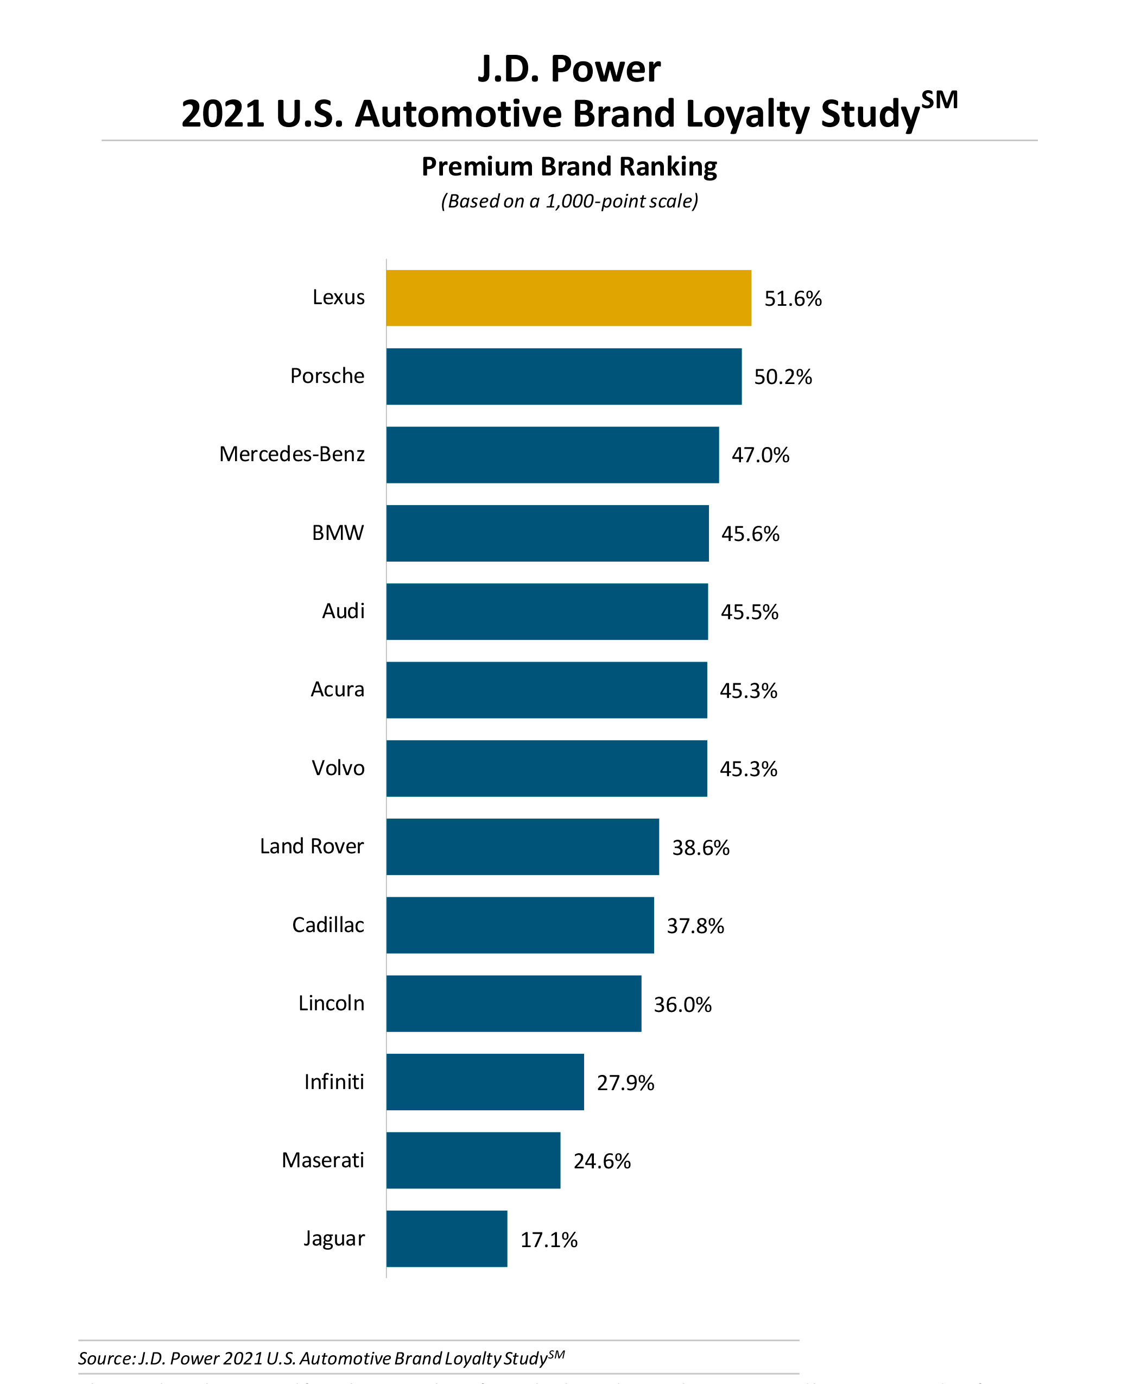
Még nagyobb a stabilitás a tömegpiaci szereplők körében, ahol három éve ugyanaz a három japán márka, változatlan sorrendben áll a dobogó három fokán. A Toyota ügyfeleinek hűségét folyamatosan erősítve őrzi második helyét a rangsorban: a két évvel ezelőtti 59,5%-ról mostanra 61,1 százalékra javította eredményét.

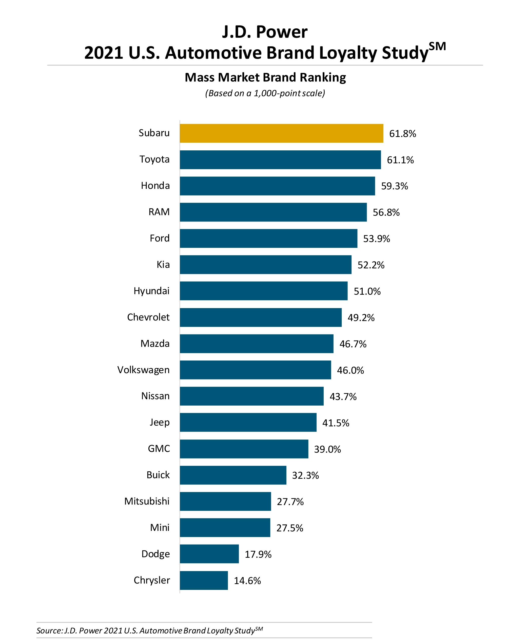
Ahogy Tyson Jominy, a J.D. Power adatelemzésekért felelős alelnöke rámutatott, számos tényező járul hozzá a márkahűséghez, a vásárlási élménytől kezdve a vezetés öröméig. A koronavírus pandémia során ehhez a szociális érzékenység is hozzájárult: azok az autógyártók tudták növelni ügyfeleik elégedettségét, és ebből fakadó hűségét, amelyek empatikusan közelítettek a helyzethez, és minden lehetséges módon igyekeztek enyhíteni ügyfeleik anyagi terhein.
Emellett természetesen továbbra is fontos szerepet játszik az ügyfélhűség megtartásában, hogy egy márka képes-e érzelmi kapcsolatot kiépíteni ügyfeleivel: legyen szó a szolgáltatásokról, a menettulajdonságokról vagy a presztízsről, a szerethető márkákhoz jóval erősebben kötődnek a vásárlók, amint azt a Lexus példája is mutatja.

Fotók: Toyota, Lexus
Infografikák: jdpower.com

Kiadta a Smarter Média Kommunikációs Ügynökség (http://news.smartermedia.hu)
Forrás: https://news.smartermedia.hu/nemzetkozi-hirek/j-d-power-markaelegedettsegi-felmeres-2021-lexus-tulajdonosok-leghusegesebb

